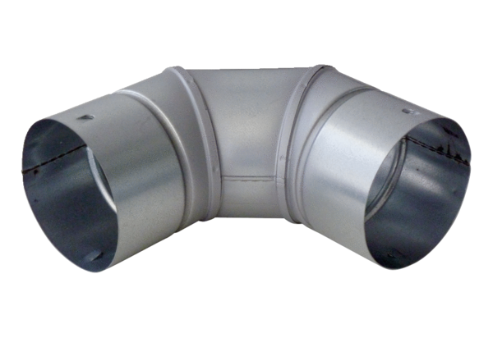Отвод 90° из стального листа MF-B90Комплект поставки: 1 штукАссортимент: К
Номер артикула: 0018.0055Изготовитель: MAICO

